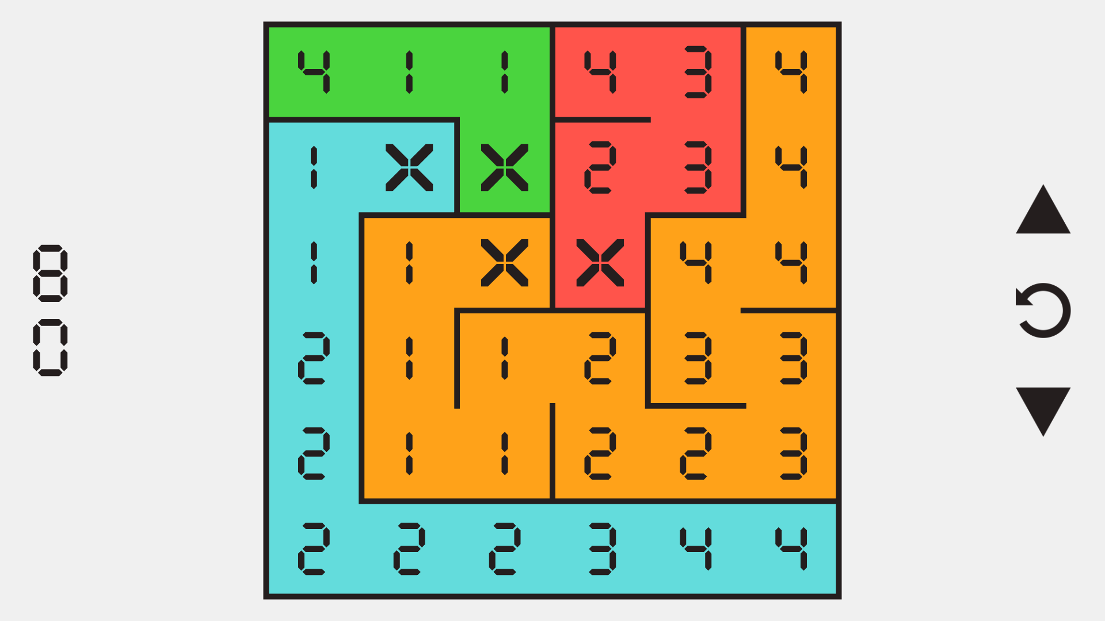

**1. Introduction**

Ce projet est basé sur le jeu de réflexion « *Cardinal Chains », sorti en 2018 et développé par Daniel NORA.*

Il doit être réalisé par des groupes de 2 étudiants maximum en 2 semaines, et est principalement basé sur ce que vous avez vu pendant ce cours, mais certaines parties peuvent nécessiter un peu de recherche pour être complétées. **Un et un seul** groupe de 3 est autorisé **si et seulement si** la classe compte un nombre impair d'élèves et que tous les autres groupes comptent 2 membres.

**2 - Présentation**

" *Cardinal Chains* " est un jeu de puzzle minimaliste centré sur le concept de séquences non décroissantes. Chaque puzzle commence par une grille monochrome de nombres, plus quelques cellules colorées marquées d'un " **x** ". À partir de ces cellules, vous devez relier les nombres dans un ordre non décroissant jusqu'à ce que toute la grille soit remplie de couleur. Les puzzles sont soigneusement conçus à la main, chacun avec une solution unique. Les difficultés et les types d'énigmes sont variés, et il n'y a pas de minuterie, ni un nombre limité d'essais.

Il faut implémenter une version console de ce jeu en C, tout en ayant pas mal de liberté dans sa mise en page. Vous trouverez une version graphique de ce jeu, jouable [ici (Connexions vers un site externe.)](https://www.miniclip.com/games/cardinal-chains), ainsi qu'un playthrough [ici (Connexions vers un site externe.)](https://www.youtube.com/watch?v=JtGsjdXlR7g).

**3 - Processus**

**3.1 - Règles**

Dans chaque niveau, le joueur dispose d'un plateau avec des cellules vides et pleines. Les cellules pleines sont des nombres différents ainsi que des points de départ symbolisés par « **x** ». Le but est de parcourir **tous** les nombres dans un ordre croissant (ou du moins identique), à ​​partir des points de départ, en créant des chaînes de nombres directement adjacents (pas de diagonales). Chaque cellule ne peut être parcourue qu'une seule fois, il n'est donc pas possible de créer des intersections ou des chevauchements. Les niveaux peuvent avoir une ou plusieurs chaînes cardinales finales, selon le nombre de points de départ.

**3.2 - Jeu**

Vous fournirez au joueur une expérience de jeu qui progressera automatiquement d'un niveau à l'autre en fonction de son achèvement.

Dans chaque niveau, le joueur aura la possibilité de faire grandir ses chaînes tout en respectant les différentes contraintes d'ordre, de bord ou d'intégrité de la chaîne. Il aura également la possibilité d'annuler ses coups un par un, de supprimer une chaîne ou de recommencer le niveau.

Le jeu doit être multiplateforme.

Voici un exemple de design, libre à vous de réaliser celui qui vous plaît ou de définir vos propres modalités de sélection. Attention cependant à avoir un affichage clair.

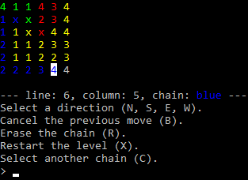

**3.3 - Niveaux**

Le jeu initial n'a pas de génération automatique, vous ne la configurerez pas non plus et vous êtes libre d'utiliser les niveaux existants. Vous devez implémenter environ 30 niveaux avec différentes difficultés et chaînes.

Vous les enregistrerez dans des fichiers individuels pour offrir la possibilité d'ajouter facilement de nouveaux niveaux à l'avenir.

**4 - Livraison**

Votre rendu sera un ZIP contenant vos codes sources, une documentation utilisateur et une documentation technique expliquant vos choix et/ou choix/détails d'implémentation.

Vous montrerez votre travail et ferez une démonstration en direct lors des sessions orales. Votre présentation PowerPoint illustrera les aspects techniques.

**5 - Échelle de notation**

* Affichage et rendu graphique : 20 points
* Gestion des entrées utilisateur : 15 points
* Gestion des chaînes et actions possibles : 25 points
* Restauration et effacement : 20 points
* Gestion des fichiers de niveau : 10 points
* Conditions de victoire et progression de niveau : 10 points

*Cette échelle tient compte de la qualité de votre code, de votre documentation et de votre capacité à produire un jeu stable et résilient.*